数据网格（datagrid）内置一个很好特性的分页功能，自定义也相当简单。在本教程中，我们将创建一个数据网格（datagrid），并在分页工具栏上添加一些自定义按钮。

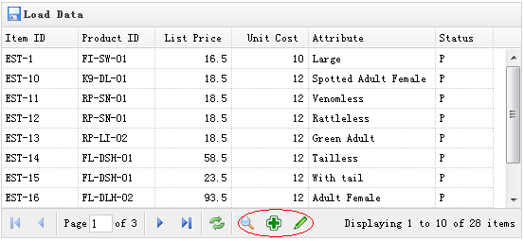

#### 创建数据网格（DataGrid）

    <table id="tt" title="Load Data" class="easyui-datagrid" style="width:550px;height:250px"

            url="data/datagrid_data.json"

            iconCls="icon-save"

pagination="true">

        <thead>

            <tr>

                <th field="itemid" width="80">Item ID</th>

                <th field="productid" width="80">Product ID</th>

                <th field="listprice" width="80" align="right">List Price</th>

                <th field="unitcost" width="80" align="right">Unit Cost</th>

                <th field="attr1" width="100">Attribute</th>

                <th field="status" width="60" align="center">Stauts</th>

            </tr>

        </thead>

    </table>

请记得，设置 'pagination' 属性为 true，这样才会生成分页工具栏。

#### 自定义分页工具栏

    var pager = $('#tt').datagrid('getPager'); // get the pager of datagrid

    pager.pagination({

        showPageList:false,

        buttons:[

{

            iconCls:'icon-search',

            handler:function(){

                alert('search');

            }

         },

{

            iconCls:'icon-add',

            handler:function(){

                alert('add');

            }

         },

{

            iconCls:'icon-edit',

            handler:function(){

                alert('edit');

            }

         }],

        onBeforeRefresh:function(){

            alert('before refresh');

            return true;

        }

    });